## ****Тренировочная работа СтатГрад №4 по Математике для 11 класса****

### ****Вариант МА2410401 задания и ответы для подготовки к ЕГЭ по Математике****

**Задание 1**. В школе есть четырёхместные туристические палатки. Какое наименьшее количество палаток нужно взять в поход, в котором участвует 19 человек?

**Задание 2**. Установите соответствие между величинами и их возможными значениями: к каждому элементу первого столбца подберите соответствующий элемент из второго столбца.  
**ВЕЛИЧИНЫ**  
**A)** масса таблетки лекарства  
**Б)** масса Земли  
**В)** масса молекулы водорода  
**Г)** масса взрослого кита  
**ЗНАЧЕНИЯ**  
5,9726 · 10²⁴ кг  
3,3464 · 10⁻²⁷ кг  
100 т  
200 мг

**Задание 3**. На рисунке показано изменение атмосферного давления в течение трёх суток. По горизонтали указаны дни недели и время, по вертикали — значения атмосферного давления в миллиметрах ртутного столба. Определите по рисунку значение атмосферного давления во вторник в 12:00. Ответ дайте в миллиметрах ртутного столба.

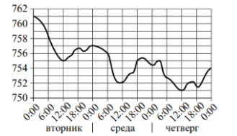

**Задание 4**. Чтобы перевести температуру из шкалы Цельсия в шкалу Фаренгейта, пользуются формулой tF=1,8tC+32, где tC​ — температура в градусах по шкале Цельсия, tF — температура в градусах по шкале Фаренгейта. Скольким градусам по шкале Фаренгейта соответствует 5 градусов по шкале Цельсия?

**Задание 5**. В фирме такси в данный момент свободно 16 машин: 3 чёрные, 4 жёлтые и 9 зелёных. По вызову выехала одна из машин, случайно оказавшаяся ближе всего к заказчику. Найдите вероятность того, что к нему приедет жёлтое такси.

**Задание 6**. В таблице даны результаты олимпиад по физике и химии в 9 «А» классе.

|  |  |  |
| --- | --- | --- |
| 1 | 92 | 80 |
| 2 | 70 | 42 |
| 3 | 35 | 100 |
| 4 | 65 | 44 |
| 5 | 74 | 40 |
| 6 | 85 | 90 |
| 7 | 54 | 41 |
| 8 | 55 | 56 |
| 9 | 100 | 73 |

Похвальные грамоты дают тем школьникам, у кого суммарный балл по двум олимпиадам больше 110 или хотя бы по одному предмету набрано не меньше 60 баллов. Укажите номера учащихся 9 «А» класса, набравших меньше 60 баллов по физике и получивших похвальные грамоты, без пробелов, запятых и других дополнительных символов.

**Задание 7**. Установите соответствие между графиками функций и характеристиками этих функций на отрезке [–1; 1].  
**ГРАФИКИ**

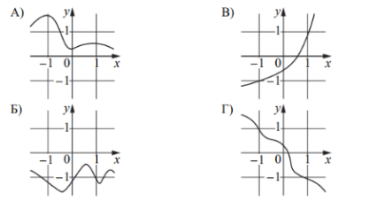

**ХАРАКТЕРИСТИКИ**  
1. Функция возрастает на отрезке [–1; 1].  
2. Функция убывает на отрезке [–1; 1].  
3. Функция принимает положительное значение в каждой точке отрезка [–1; 1].  
4. Функция принимает отрицательное значение в каждой точке отрезка [–1; 1].  
В таблице под каждой буквой укажите соответствующий номер.

**Задание 8**. В 9 «Б» классе география по расписанию по средам и пятницам. Каждый ученик должен приносить атлас на каждый урок географии. На других уроках атлас не нужен. Выберите утверждения, которые верны при приведённых условиях.  
1) Всякий день, когда ученик 9 «Б» класса берёт с собой в школу атлас, является пятницей.  
2) В среду Маше из 9 «Б» класса надо принести в школу атлас. По четвергам ученикам 9 «Б» класса не надо брать в школу географический атлас.  
3) В каждый день, отличный от среды, ученикам 9 «Б» класса атлас можно в школу не брать.  
4) В ответе запишите номера выбранных утверждений без пробелов, запятых и других дополнительных символов.

**Задание 9**. План местности разбит на клетки. Каждая клетка обозначает квадраты 1м × 1м. Найдите площадь участка, выделенного на плане. Ответ дайте в квадратных метрах.

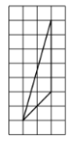

**Задание 10**. Колесо имеет 12 спиц. Углы между соседними спицами равны. Найдите величину угла (в градусах), который образуют две соседние спицы.

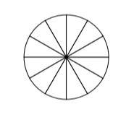

**Задание 11**. Сколько граммов весит шар диаметром 7 см, изготовленный из того же материала?

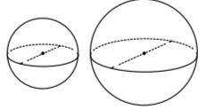

**Задание 12**. Площадь прямоугольника равна 660, а одна из сторон равна 11. Найдите длину диагонали этого прямоугольника.

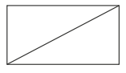

**Задание 13**. Даны два цилиндра. Радиус основания и высота первого цилиндра равны соответственно 2 и 3, а второго — 12 и 5. Во сколько раз площадь боковой поверхности второго цилиндра больше площади боковой поверхности первого?

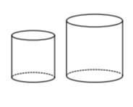

**Тренировочная работа СтатГрад №4 по Математике для 11 класса, вариант № МА2410401 задания, ответы** – это уникальный материал для подготовки к **ЕГЭ**, разработанный в соответствии с требованиями **ФИПИ** и форматом реального экзамена.